住 宅 改 修 の支援
小さな段差でよくつまずく
足がふらつき、歩行が不安定。

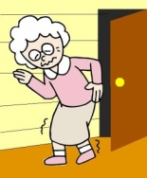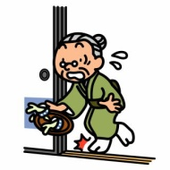

住環境でお困りの高齢者に
生活環境を整えるための工事費用を助成しています

開き戸から引き戸等への扉の取り替え
（ドアノブの変更・戸車等の設置）
対象工事
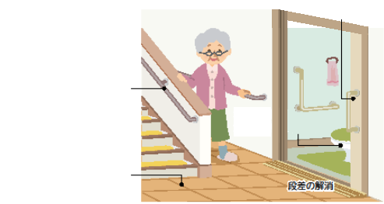
④
和式便器から洋式便器への取り替え
②
滑りにくい床材・移動しやすい床材への変更
手すりの取り付け
①
③
⑤
- 新築・増築は対象外です。
- 対象者の状況によって対象工事は異なります。詳しくは、つづきを確認してください。

利用の流れ

助成を受けるには、必ず工事着工前に申請を行ってください。着工後の申請は、できません。
誰が | 申請者 | 町 | 申請者 | 申請者 | 町
何を | 書類をそろえて、  町に申請。  ・申請書  ・所得調査同意書  ・工事見積書  ・改修前後の平面図  ・改修箇所の写真 | 申請内容を審査  ↓  助成内容の決定  (決定通知書が  送付されます) | 工事着工  ↓  終了 | 書類をそろえて、  町に報告。  ・着工(完了)届出書  ・改修前後の平面図  ・改修前後の写真  ・領収書の写し  (・町への請求書) | 審査後、助成金額が決定。  指定の口座に助成額を支払います。
＜スタート＞ ＜ゴール＞

対象者と助成額

☆スタート☆
※退院の見込みがある場合は、ご相談ください。
対象の高齢者は、入院や施設に入所していますか？
はい

いいえ

助成の対象ではありません
はい
あなたの世帯は、所得税が
課税されていますか？

いいえ
いいえ
あなたは、高齢者（65歳以上）またはその同居家族ですか？
対象工事費 ①～⑤
対象工事費の上限９０万円
（介護保険の20万円含む）
助成額 対象工事費の２／3
はい

はい
対象の高齢者は介護保険の
認定（要支援・要介護）を
受けていますか？

※まずは、介護保険の制度を利用してください。介護保険での助成を控除した額が対象になります。
いいえ
75才以上
☆二次予防事業対象者(※)のみ☆
対象工事費 ①～⑤
対象工事費の上限 ４５万円
助成額 対象工事費の２／3
対象の高齢者の年齢は？
65才～74才

対象外
の人
対象工事費 ①、⑤
対象工事費の上限 ４５万円
助成額 対象工事費の２／3

※対象者か否かは、役場にお問い合わせください。

障害者手帳をお持ちの人は、別途助成制度があります。
対象者 ①のいずれか、および②に当てはまる人。
①身体障害者（肢体・視覚障害 １・２級）、療育手帳（A）
②所得税額287,500円以下の世帯
くわしくは、役場健康福祉課・地域福祉係まで。

